Panettone milanese da 60 milioni
Cresce il business: 2,5 milioni in più
Il 15/12 la “Giornata del panettone”
Assaggi gratis in 80 pasticcerie milanesi
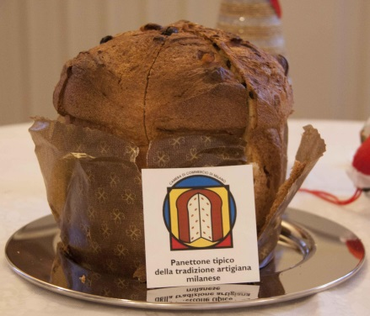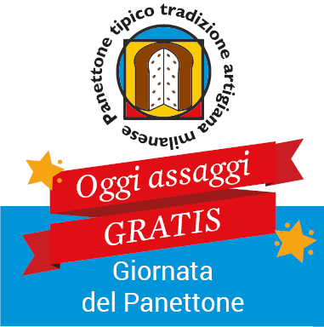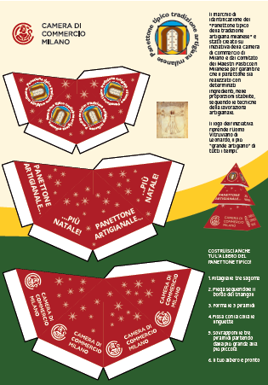

Milano, 1 dicembre 2016. Cresce il business del panettone, 2,5 milioni in più rispetto allo scorso anno, +5%. Affari per 60 milioni legati al dolce tipico milanese, che vale circa un quarto delle vendite in pasticceria di questo periodo. Emerge da un’indagine della Camera di commercio di Milano su oltre trenta pasticcerie milanesi contattate in questi giorni. Il cliente torna e ne acquista uno ogni dieci giorni. Per 9 su 10 va il liscio con uvetta e canditi. Per i pasticceri è il simbolo principale e naturale di Milano (55% moltissimo, 42% molto). Per il 61% supera la dieta mediterranea (32%) come simbolo del nostro territorio per gli stranieri. Stranieri che crescono tra la clientela, un cliente su venti, il 5%. Il 32% è favorevole a un panettone in versione estiva per avere un dolce tipico tutto l’anno.
15 dicembre, “Giornata del Panettone: assaggi gratis in 80 pasticcerie”. I pasticceri aderenti esporranno in vetrina la vetrofania per invitare i clienti alla prova del panettone artigianale. La possibilità di assaggio si vede dalla vetrina.
Il panettone tradizionale in 150 pasticcerie: iniziativa della Camera di commercio di Milano, di Confcommercio Milano, Lodi, Monza e Brianza - con l’associazione Panificatori, Assofood (dettaglio alimentare), EPAM (pubblici esercizi), Promo.Ter Unione -, Unione Artigiani della Provincia di Milano e APA Confartigianato Milano, Monza e Brianza, insieme ai consumatori. Sono 150 i pasticceri e i panettieri che hanno aderito all’iniziativa a Milano e provincia e esporranno la vetrofania con il logo in vetrina. Il loro panettone è un prodotto fresco, senza conservanti e artigianale. Il marchio “panettone tipico della tradizione artigianale milanese” è depositato presso l’Ufficio Brevetti della Camera di commercio di Milano. Una iniziativa promossa dalla Camera di commercio di Milano, dal Comitato dei Maestri Pasticceri Milanesi, dalle Associazioni dei pasticceri, dei panificatori, degli artigiani e dei consumatori. Che cosa distingue il panettone artigianale milanese? Viene realizzato secondo un regolamento tecnico con determinati ingredienti, nelle proporzioni stabilite e seguendo le tecniche della lavorazione artigianale.
Ecco l'albero del panettone tipico da ritagliare, si scarica in internet dal sito: www.mi.camcom.it.
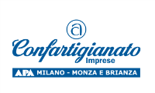

Questionario: panettone artigianale 2016 con 31 pasticceri
Quanto ritiene che il Panettone sia il simbolo principale e naturale di Milano?
Non risponde: |  | 0 (0%)
Moltissimo: |  | 17 (54.8%)
Molto : |  | 13 (41.9%)
Abbastanza: |  | 1 (3.2%)
Poco: |  | 0 (0%)
Per nulla: |  | 0 (0%)
Non so: |  | 0 (0%)
Secondo Lei, quale tra i seguenti prodotti tipici il pubblico straniero dovrebbe conoscere di più?

Non risponde: |  | 1 (3.2%)
Nessuno: |  | 0 (0%)
Il panettone: |  | 19 (61.3%)
Il risotto: |  | 0 (0%)
La cotoletta alla milanese: |  | 0 (0%)
L'ossobuco: |  | 1 (3.2%)
Altri piatti della cucina italiana: |  | 0 (0%)
Tutta la dieta mediterranea: |  | 10 (32.3%)
Altro: |  | 0 (0%)
Non so: |  | 0 (0%)
Per l'acquisto di panettoni, nel suo negozio quanto pesa il cliente straniero sul totale dei clienti?
Non risponde: |  | 1 (3.2%)
Non ci sono stranieri: |  | 6 (19.4%)
Meno del 5%: |  | 18 (58.1%)
Dal 5% al 10%: |  | 5 (16.1%)
Dal 10% al 30%: |  | 0 (0%)
Dal 30% al 50%: |  | 0 (0%)
Oltre il 50%: |  | 0 (0%)
Altro: |  | 0 (0%)
Non so: |  | 1 (3.2%)
Quali iniziative legate al panettone le piacerebbe venissero organizzate per promuoverlo? (Risposta Multipla)
Non risponde: |  | 0 (0%)
Niente in particolare: |  | 2 (6.5%)
Panettone anche in versione estiva: |  | 10 (32.3%)
Valorizzazione del prodotto tramite mostre ed eventi culturali: |  | 6 (19.4%)
Valorizzazione del prodotto tramite manifestazioni e assaggi gratuiti in città: |  | 7 (22.6%)
Valorizzazione del prodotto tramite campagne promozionali : |  | 10 (32.3%)
Valorizzazione del prodotto tramite Internet e i social media, app: |  | 10 (32.3%)
Altro: |  | 0 (0%)
Non so: |  | 1 (3.2%)
Quanti panettoni consumano i suoi clienti nel periodo in cui li produce e vende?
Non risponde: |  | 4 (12.9%)
Uno al giorno: |  | 3 (9.7%)
Uno ogni tre giorni: |  | 2 (6.5%)
Uno alla settimana: |  | 6 (19.4%)
Uno ogni due settimane: |  | 6 (19.4%)
Uno al mese: |  | 3 (9.7%)
Altro: |  | 0 (0%)
Non so: |  | 7 (22.6%)
Quanti, tra panettoni e panettoncni, vende ogni giorno nel mese di dicembre?
Non risponde: |  | 3 (9.7%)
Da 1 a 3: |  | 1 (3.2%)
Da 3 a 5: |  | 2 (6.5%)
Da 5 a 10: |  | 6 (19.4%)
Da 10 a 30: |  | 6 (19.4%)
Da 30 a 50: |  | 3 (9.7%)
Da 50 a 100: |  | 5 (16.1%)
Da 100 a 300: |  | 0 (0%)
Da 300 a 500: |  | 1 (3.2%)
Oltre 500: |  | 1 (3.2%)
Altro: |  | 0 (0%)
Non so: |  | 3 (9.7%)
Quanto vale la spesa per il panettone nel suo negozio rispetto al totale dei dolci, nel mese di dicembre?
Non risponde: |  | 0 (0%)
Nulla: |  | 0 (0%)
Da 1% a 3%: |  | 1 (3.2%)
Da 3% a 5%: |  | 2 (6.5%)
Da 5% a 10%: |  | 1 (3.2%)
Da 10% a 30%: |  | 9 (29%)
Da 30% a 50%: |  | 6 (19.4%)
Da 50% a 70%: |  | 5 (16.1%)
Oltre 70%: |  | 4 (12.9%)
Altro: |  | 0 (0%)
Non so: |  | 3 (9.7%)
Il panettone oggi va più o meno di cinque anni fa?
Non risponde: |  | 0 (0%)
Uguale: |  | 6 (19.4%)
Molto di più: |  | 3 (9.7%)
Di più: |  | 13 (41.9%)
Meno: |  | 9 (29%)
Molto meno: |  | 0 (0%)
Altro: |  | 0 (0%)
Non so: |  | 0 (0%)
Che tipo va di più?
Non risponde: |  | 0 (0%)
Liscio con uvetta e canditi: |  | 29 (93.5%)
Liscio con uvetta e senza canditi: |  | 0 (0%)
Liscio con canditi e senza uvetta: |  | 0 (0%)
Farcito alla crema: |  | 0 (0%)
Farcito al cioccolato: |  | 1 (3.2%)
Ricoperto alla glassa: |  | 1 (3.2%)
Con altre farciture: |  | 0 (0%)
Non so : |  | 0 (0%)
In media, quanto del suo fatturato dei tre mesi intorno al Natale è legato al panettone?
Non risponde: |  | 3 (9.7%)
Niente: |  | 0 (0%)
Fino al 5%: |  | 1 (3.2%)
Tra 5% e 10%: |  | 8 (25.8%)
Tra 10% e 30%: |  | 8 (25.8%)
Tra 30% e 50%: |  | 3 (9.7%)
Tra 50 e 70%: |  | 2 (6.5%)
Oltre 70%: |  | 2 (6.5%)
Non so: |  | 4 (12.9%)
Altro: |  | 0 (0%)
Rispetto allo scorso anno per questo Natale prevede che la spesa per il panettone:
Non risponde: |  | 4 (12.9%)
Rimarrà invariata: |  | 12 (38.7%)
Aumenterà fino al 10%: |  | 7 (22.6%)
Aumenterà dal 10% al 30%: |  | 3 (9.7%)
Diminuirà fino al 10%: |  | 1 (3.2%)
Diminuirà |  | 1 (3.2%)
Non so: |  | 3 (9.7%)
In quale delle seguenti tipologie rientra la Sua azienda?
Non risponde: |  | 3 (9.7%)
Pasticceria senza produzione propria del panettone: |  | 0 (0%)
Panetteria senza produzione propria del panettone: |  | 2 (6.5%)
Pasticceria con produzione propria del panettone: |  | 14 (45.2%)
Panetteria con produzione propria del panettone: |  | 12 (38.7%)
Laboratorio dolci con vendita: |  | 0 (0%)
Altro: |  | 0 (0%)
In che zona si trova la sua impresa?
Non risponde : |  | 0 (0%)
Milano città – zona 1, centro storico: |  | 5 (16.1%)
Milano città – zona 2, stazione centrale/Greco/Turro/Gorla/Precotto/Bicocca: |  | 1 (3.2%)
Milano città – zona 3, città studi/Lambrate: |  | 5 (16.1%)
Milano città – zona 4, Vittoria/Forlanini: |  | 0 (0%)
Milano città – zona 5, Vicentino Chiaravalle Gratosoglio: |  | 0 (0%)
Milano città – zona 6, P.ta Genova/Barona/Lorenteggio: |  | 1 (3.2%)
Milano città – zona 7, P.ta Vercellina/Forze Armate/San Siro/Baggio/Trenno: |  | 2 (6.5%)
Milano città – zona 8, Fiera gallaratese - Quarto Oggiaro: |  | 0 (0%)
Milano città – zona 9, stazione Garibaldi/Niguarda: |  | 0 (0%)
Milano e provincia – cintura nord: |  | 4 (12.9%)
Milano e provincia – Direttrice Est: |  | 2 (6.5%)
Milano e provincia – Magentino Abbiatense: |  | 3 (9.7%)
Milano e provincia – Alto milanese: |  | 4 (12.9%)
Milano e provincia – Sud Milano: |  | 3 (9.7%)
Non so : |  | 0 (0%)
Altro: |  | 1 (3.2%)
Lei è
Non risponde: |  | 0 (0%)
Italiano: |  | 31 (100%)
Straniero: |  | 0 (0%)

